**ZAP CLI Nedir?**

**ZAP CLI**, OWASP ZAP aracının komut satırı arayüzüdür. OWASP ZAP, web uygulamalarındaki güvenlik açıklarını bulmak için kullanılan açık kaynaklı bir güvenlik tarayıcısıdır.  
ZAP CLI sayesinde bu işlemleri terminal üzerinden otomatikleştirebilir, raporlar alabilir ve hızlı taramalar gerçekleştirebiliriz.

**ZAP CLI Ne İşe Yarar?**

* Web uygulamalarını güvenlik açıklarına karşı tarar.
* Komut satırından ZAP başlatır ve durdurur.
* Tarama başlatır ve ilerlemeyi kontrol eder.
* Raporlar üretir (HTML, XML, JSON).
* Otomasyon betiklerine entegre edilebilir (CI/CD sistemleri gibi).

Kurulum: ***pip install python-owasp-zap-v2.4***

Alternatif olarak: ***snap install zaproxy***

ZAP GUI zaten yüklüyse CLI çalışması için zap.sh arka planda başlatılmalıdır:

***./zap.sh -daemon***

**Temel Komutlar**

1. ZAP’i daemon modda başlatma: ***zap.sh -daemon -port 8080***
2. Python ZAP API üzerinden bağlantı kurma: ***from zapv2 import ZAPv2***

***zap = ZAPv2(proxies={'http': 'http://127.0.0.1:8080', 'https': 'http://127.0.0.1:8080'})***

1. Hedef belirleme ve tarama:

***target = 'http://testphp.vulnweb.com'***

***zap.urlopen(target)***

***zap.spider.scan(target)***

1. Aktif Tarama Başlatma: ***zap.ascan.scan(target)***
2. Raporlama: ***with open('rapor.html', 'w') as f:***

***f.write(zap.core.htmlreport())***

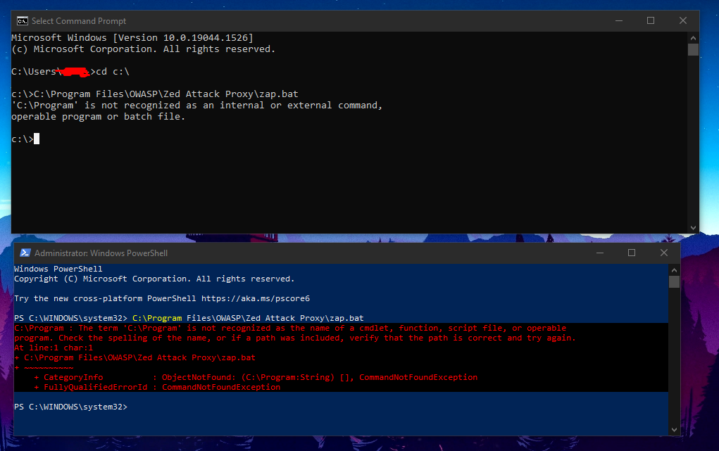

Daemon mod eklendiğinde gelen çıktı (örneğin -daemon -port 8500 -host localhost parametreleriyle) – kırmızı ve beyaz metinler, daemon modunun başarıyla çalıştığını ve GUI ile API endpointlerinin dinlendiğini gösterir.

**Eğitim Notları**

* ZAP CLI sayesinde manuel işlem yapmadan otomatik güvenlik taramaları gerçekleştirilebilir.
* Özellikle CI/CD boru hatlarına entegre edilerek yazılım geliştirme sürecinde güvenlik taramaları sağlanabilir.
* ZAP GUI’ye alıştıktan sonra CLI kullanımına geçmek, otomasyonu öğrenmek için harika bir adım olur.

ZAP CLI, özellikle grafik arayüzle çalışmak istemeyen ya da otomatikleştirilmiş güvenlik taramaları yapmak isteyen profesyoneller için idealdir. Yazılım geliştirme sürecine entegre edildiğinde, geliştirilen web uygulamaları her dağıtımdan önce otomatik olarak taranabilir ve açıklar erkenden tespit edilebilir. Bu yönüyle DevSecOps kültürüne büyük katkı sağlar.

Ayrıca ZAP CLI, API testleri için de kullanılabilir. RESTful servislerin güvenliği, özellikle mobil ve modern web uygulamalarında kritik önem taşır. CLI komutları sayesinde belirli endpoint'lere istek atılabilir, cevaplar incelenebilir ve otomatik güvenlik kontrolleri yapılabilir. Geliştiriciler ve güvenlik uzmanları, ZAP CLI’yi kullanarak sürekli güvenlik testlerini kolayca gerçekleştirebilirler.